**專案主題:**

轉珠練習程式

**目標:**

日前轉珠風氣盛行，本程式將提供使用者模擬轉珠需要的基本功能，供使用者練習轉珠，加強自己的轉珠能力。

**成員貢獻度:**

|  |  |
| --- | --- |
| **組員** | **貢獻** |
| 鄭哲亞 資科二 102703028 | 26% |
| 陳健元 資科二 102703034 | 16% |
| 吳伯彥 資科二 102703045 | 16% |
| 杜威德 資科二 102703013 | 16% |
| 劉有容 資科二 102703021 | 26% |

系統特色(與實際遊戲不同之功能):

1.可隨機或手動調整盤面顏色

2.可自由的紀錄與恢復盤面，讓使用者能重複練習轉珠

**功能操作說明:**

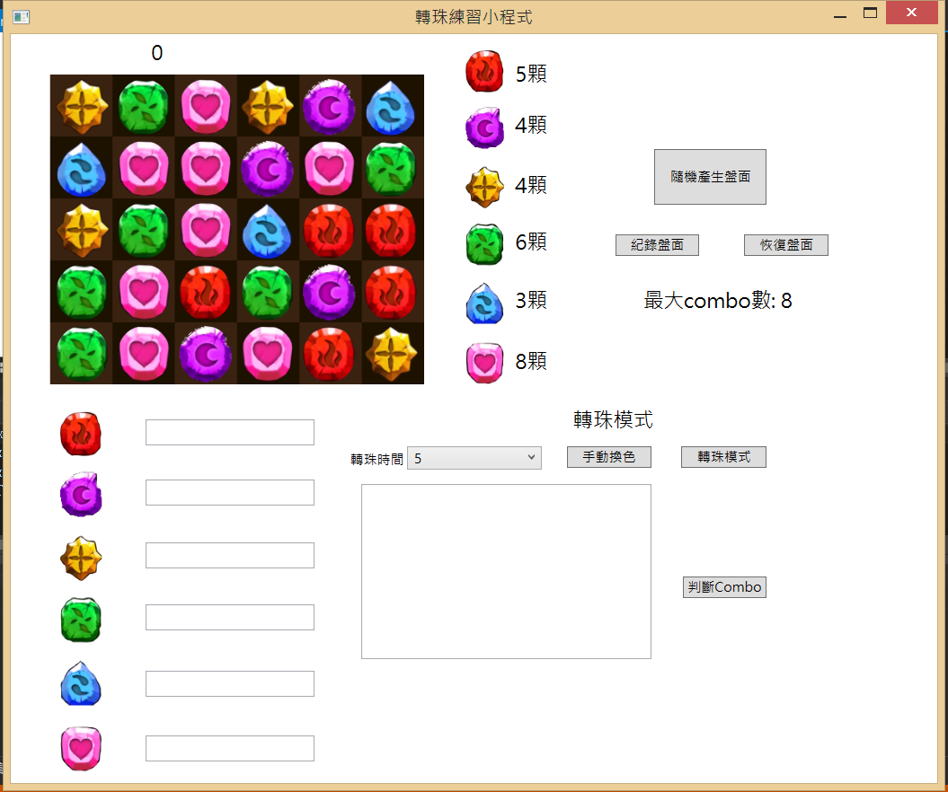

1. 在轉珠模式下直接拖拉珠子即可轉珠，且可調整轉珠限制時間
2. 轉完後可以點擊判斷combo鍵
3. 再換色模式下可直接點擊珠子換色，或是點擊旁邊的小珠子即可更換成對應顏色

**參考資料:**

神魔官網(圖檔)